YOU Whistler strikkefleece
Beskrivelse:
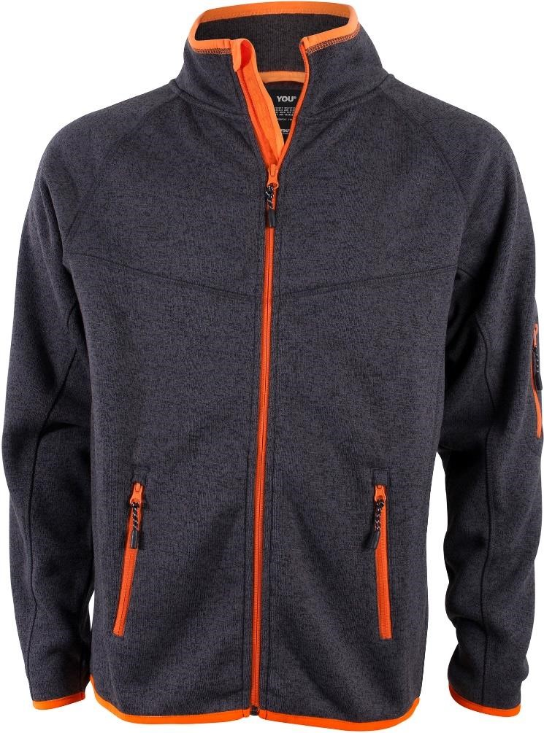
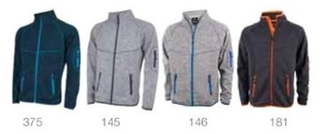
Figursydd fleecejakke til herre. Dekorative flatlocksømmer og kontrastdetaljer.
Raglanermer. Praktiske stikklommer med glidelås i front og på erme. YKK glidelås i front.
Regulerbar linning. Antipill-behandlet.
Kvalitet 100% polyester.
Størrelser S -3XL
Farger: 375 Denim melert/Turkis
- Gråmelert/Marine
- Gråmelert/Blå
181 Koks/Orange
Pris: 449 kr inkl mva liten og stor logo

